Математика
Дүшәмбе - Сложение и вычитание.
Яңа теманы өйрәнү:
https://resh.edu.ru/subject/lesson/5183/train/132109
Задачи в стихах.
Ежик по лесу шел,
На обед грибы нашел:
Два — под березой,
Один — у осины,
Сколько их будет
В плетеной корзине?
* * *
На поляне у дубка
Крот увидел два грибка,
А подальше, у осин,
Он нашел еще один.
Кто ответить нам готов,
Сколько крот нашел грибов?
* * *
Принесла слону обезьяна
Два банана.
Вот обрадовала подарком
Вапикана.
Был один банан у него,
Посмотрите.
Теперь сколько стало всего
Подскажите!

- Китап белән эш:
№1.(54 бит)
Мәсьәләне укырга, схематик сызым сызарга, чишүне эшләргә.
№2. (54 бит)
Мәсьәләне укып кыскача шарт язарга. Чишүне эшләргә һәм җавап язарга.
№4. (54 бит)
- Дәфтәрдә эш.
№ 1, № 3. (61 бит)
- Белемнәрне тикшерү. Карточка белән эш.
Буш шакмаклар урынына тиешле саннарны куй.
6=3+ | -7=2
4+2 > | 3+1<

Сишәмбе - Уроки повторения и самоконтроля
Тренинг вычислительного навыка (арифметический диктант).
1. Запиши число, которое следует за числом 8.
2. Запиши число, предшествующее 5.
3.К задуманному числу прибавили 1 и получили 10. Какое число задумали?
4. Какое число находится между 4 и 6?
5.Какое число получится, если к 5 прибавить 2?
6. Какое число получится, если из 7 вычесть 2?
7. Какое число меньше 9 на 1?
8. Найдите сумму чисел 5 и 4.
9. Уменьши 9 на 3.
10. Первое слагаемое 2, второе слагаемое 7. Найдите сумму.
11. Уменьшаемое 8, вычитаемое 3. Найдите разность.
12. Найдите разность 9 и 2
13. Увеличь 5 на само себя.
Китап белән эш.
№1., 54 бит, мәсьәләне укырга, кыскача шартын язарга һәм чишәргә.
№4, 55 бит.
№6, 55 бит,
№8, 55 бит.
№ 15, 56 бит

Чәршәмбе - Кабатлау һәм үз-үзеңне тикшерү
Задание № 1
Допиши недостающие числа 1, 2, 3, 5, 6, 8, 10 ___________________________
Допиши недостающие числа 10, 9, 8, 6, 5, 2, 1 ___________________________
Задание № 2
Начерти наверху отрезок такой же длины, как и отрезок ДК, а внизу отрезок короче, чем отрезок ДК. Обозначь эти отрезки. Запиши длину отрезка в клетках.
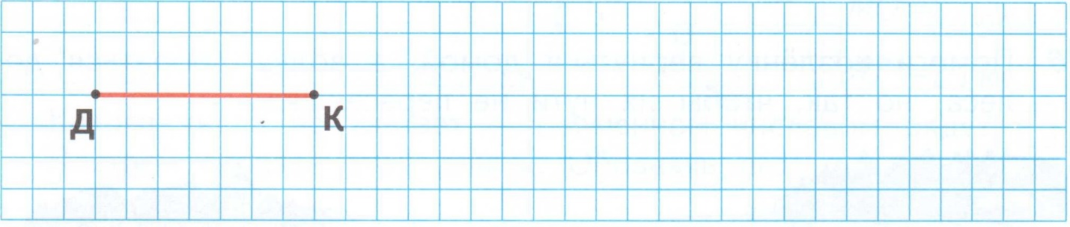

_________________________клеток

__________________ клеток

__________________ клеток
Задание № 3
Выполни вычисления
3+4= 7-1= 6-3= 10-0= 9-5=
4+2= 8+2= 5+2= 10-3= 2+6=
Задание № 4
Поставь в кружочках знаки сравнения >, <, =
5 6 3 0 4 7

7 6 10 9 2 1

Задание № 5
Дополни каждое число в первой строке до 10
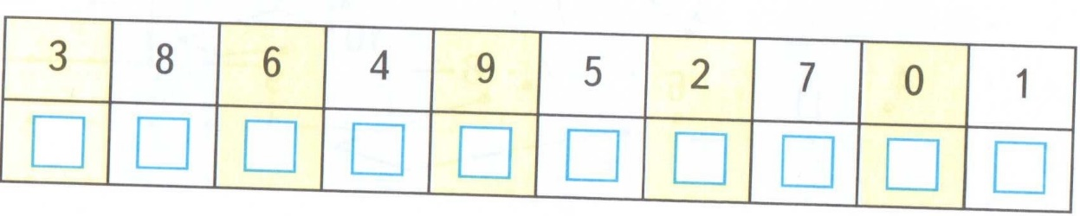

Пәнҗешәмбе - Образование чисел второго десятка. Икенче дистә саннарның язылышы. (58-59)
Яңа теманы өйрәнү.
https://youtu.be/SZpuXXIwjag
Китап белән эш.
№2,-бирелгән буенча таякчыклар белән эшләргә.
№3 – язмача.
Теманы ныгыту. Эш дәфтәрендә .
№1 -62 бит;
№2 – 63 бит;
№4 – 63 бит.

